В образовательных учреждениях проведен первый этап Всероссийской олимпиады школьников по вопросам избирательного права и избирательного процесса

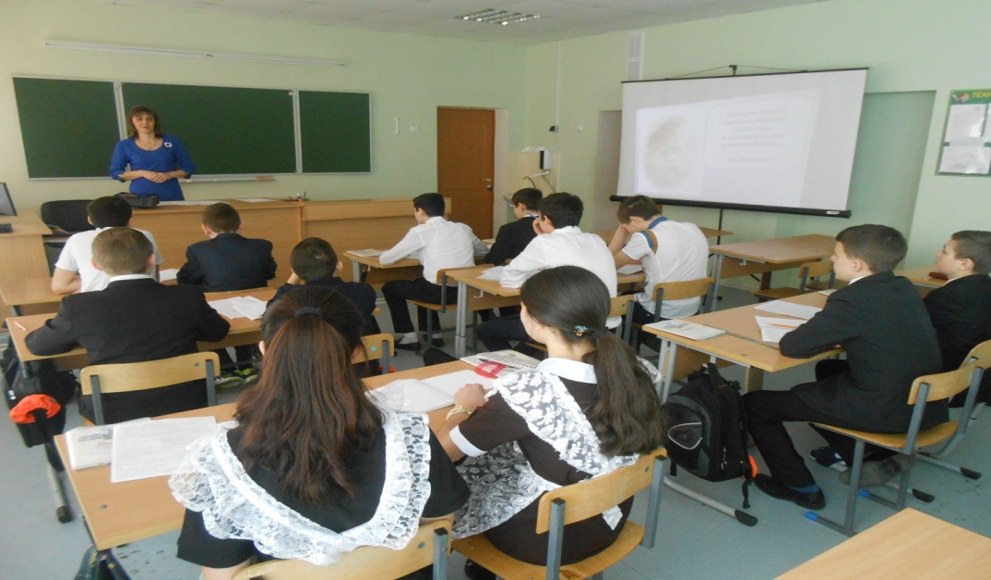В единый день, 25 октября 2019 года, в общеобразовательных учреждениях Корочанского района проведен школьный этап Всероссийской олимпиады школьников по вопросам избирательного права и избирательного процесса. Олимпиада проводится с целью повышения интереса подростков и молодёжи к выборам, определения потребностей учащихся в знаниях и навыках, необходимых для полноценного участия в демократическом процессе, стимулирования мотивации к получению знаний в области избирательного права. Около 200 старшеклассников продемонстрировали свои знания в области избирательного законодательства.
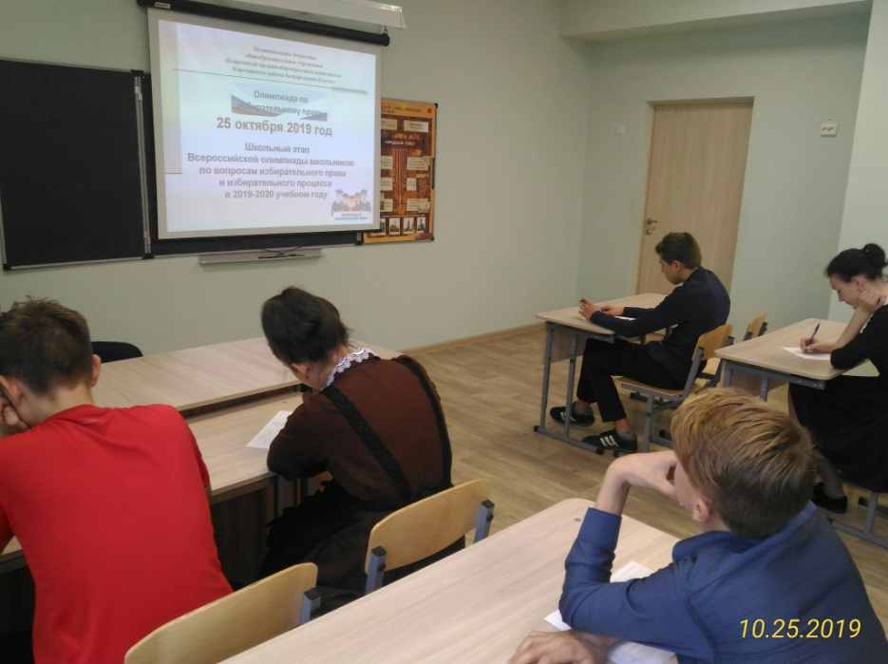Задания школьного этапа были разработаны муниципальной методической комиссией, в состав которой вошли члены избирательной комиссии Корочанского района, педагоги дополнительного образования, методист Дома детского творчества. Ребятам было предложено выполнить тестовые задания, решить ситуативные задачи, которые могут возникнуть на избирательном участке, написать эссе. Победители школьного этапа будут участвовать 10 декабря во втором этапе – на уровне муниципалитета.

